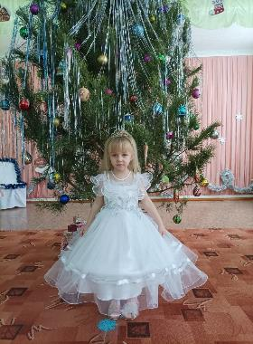

Фотоотчет о новогоднем утреннике
«Новый год в гостях у Карамельки»

Новый год – это блеск мишуры, разноцветные огни на красавице елке, запах мандаринов. Новый год – это ожидание чего-то сказочного и необычного.
28 декабря в младшей группе «Колокольчик» прошёл новогодний утренник.
Наши малыши совсем не волновались, а напротив, очень были рады предстоящей встрече с Елочкой и Дедом Морозом.
Дети с огромным удовольствием водили хороводы, пели песни, танцевали, рассказывали стихи.
С помощью волшебного посоха Дедушки Мороза ребята отправились в сказочную страну сладостей, царство принцессы Карамельки.
В конце праздника принцесса Карамелька и Дедушка Мороз подарили ребятишкам новогодние подарки.

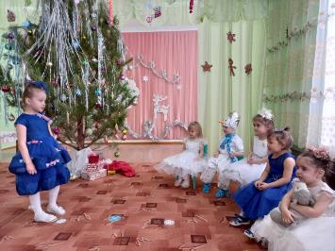
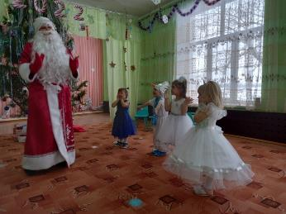
Для наших маленьких воспитанников этот утренник стал настоящим неповторимым чудом. А мы, взрослые, порадовались тем искоркам счастья, которые загорались в детских глазах.
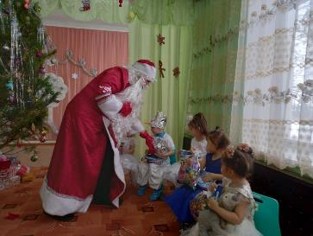
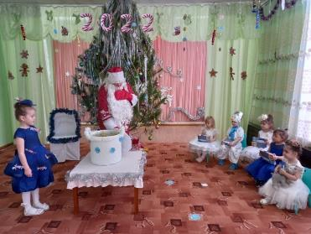
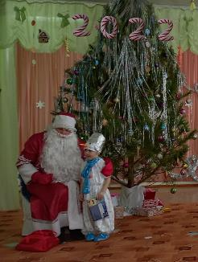
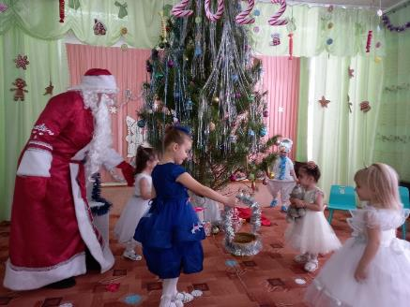


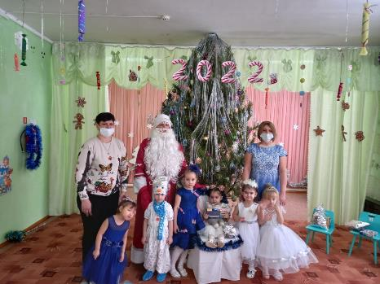

Информацию подготовил воспитатель: Толстых Л.В.

